PANDUAN PENGGUNAAN ENDPOINT

Langkah - langkah untuk menjalankan program :

1. Buka Folder Project ini menggunakan Visual Studio Community 2019
2. Klik run, atau tanda panah di dalam aplikasi Visual Studio Community 2019
3. Jika berhasil maka akan tampil seperti dibawah ini

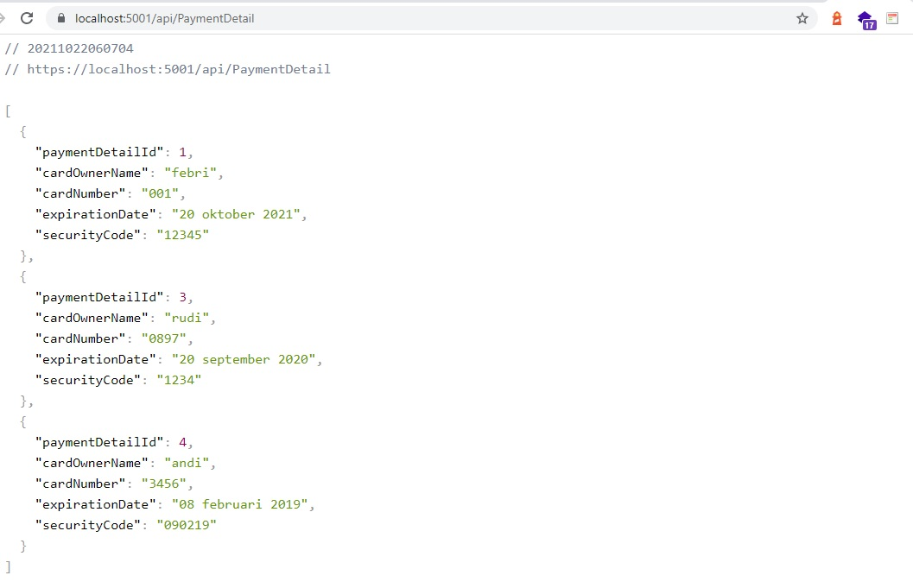

1. Kemudian untuk Menggunakan Data, Kita bisa menggunkan Aplikasi POSTMAN untuk Mengelolah datanya
2. Buka Postman, dan gunakan Method GET pada aplikasi Postman dan ketik url berikut : **http://localhost:5001/api/paymentDetail**

Jika berhasil akan tampil seperti dibawah ini :

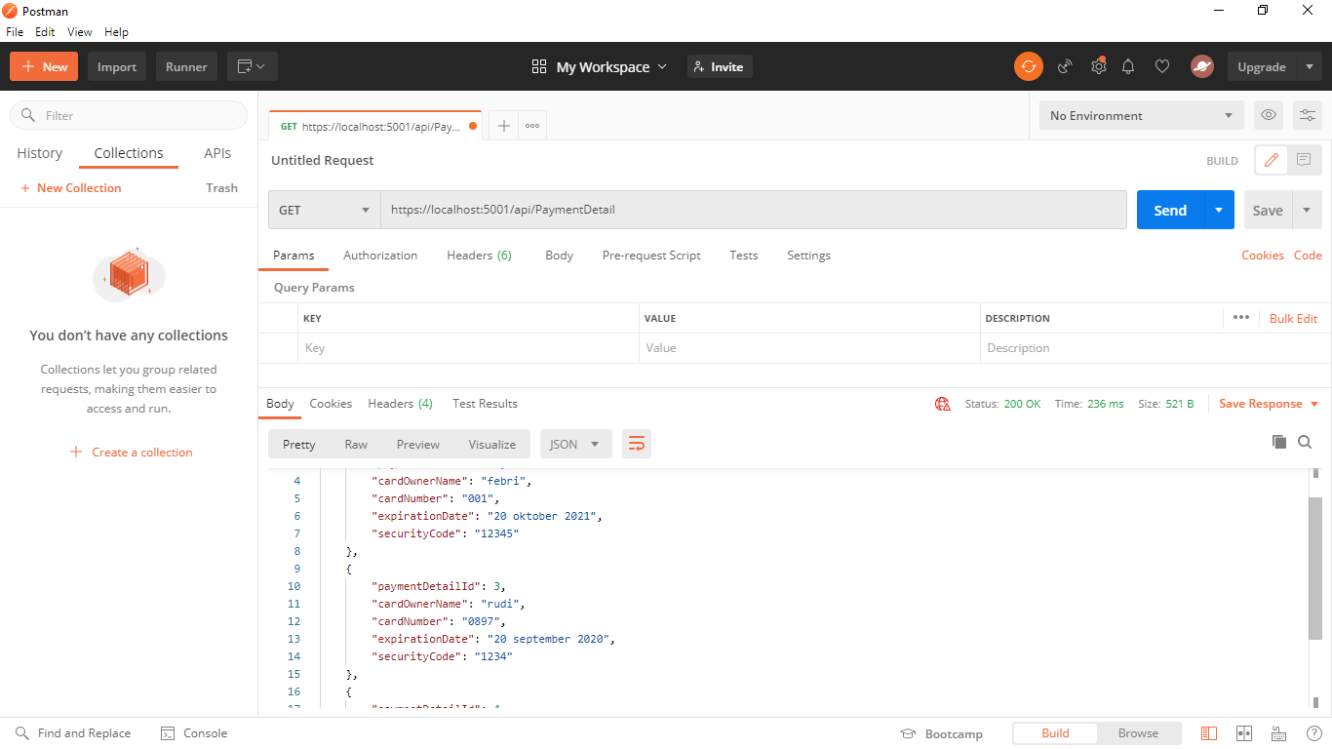

1. Kemudian untuk Menambahkan data Api, Buka aplikasi Postman dan gunakan Method POST serta ketikkan url berikut : **http://localhost:5001/api/paymentDetail**. pada bagian body, klik raw dan ubah tipenya menjadi JSON. Terakhir isi datanya

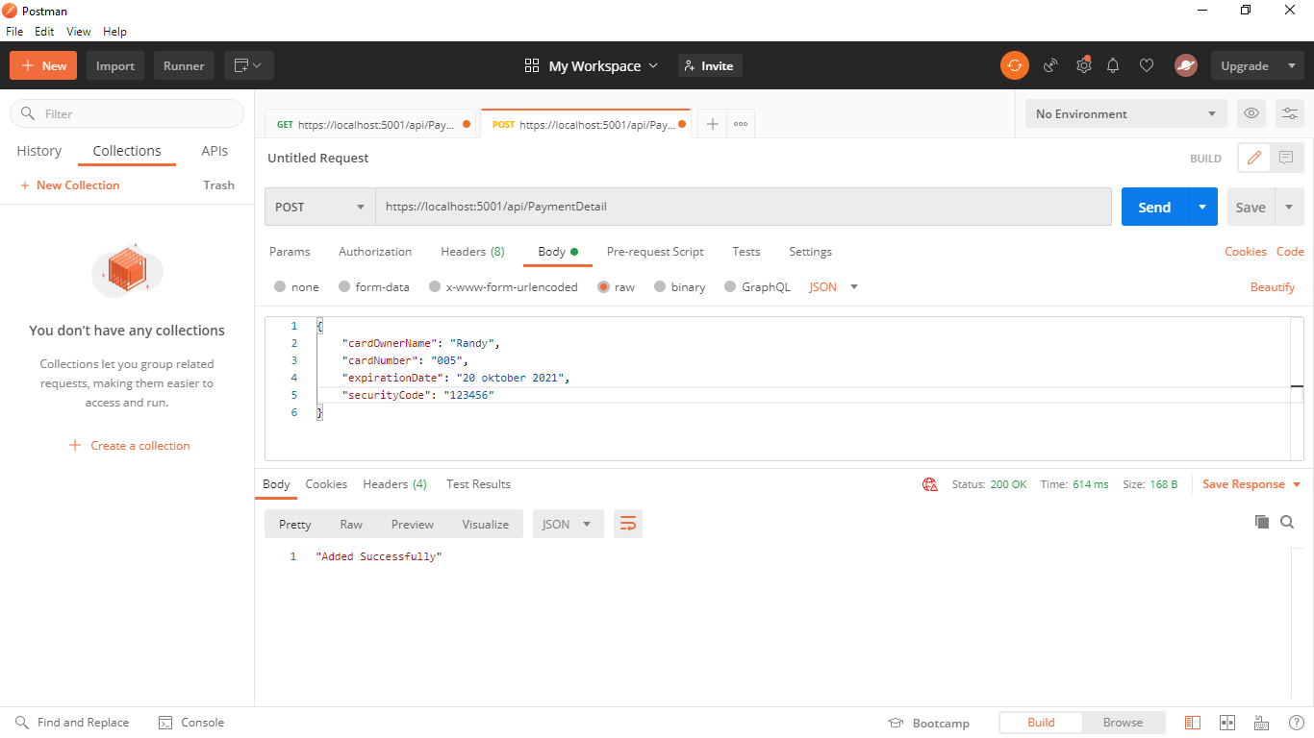

1. Jika kita ingin Mengubah data, Maka kita ketik : <http://localhost:5001/api/PaymentDetail> dengan method PUT, serta tentukan id yang ingin diubah.

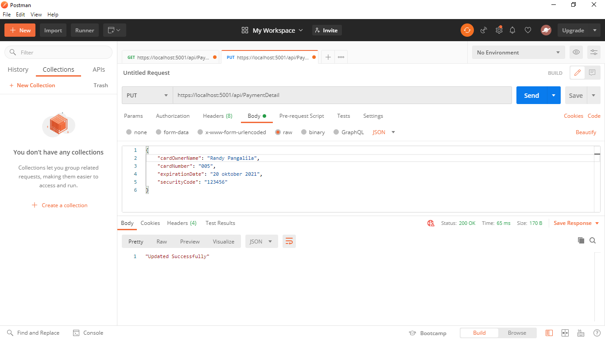

1. Jika kita ingin Menghapus data, Maka kita ketik : http://localhost:5001/api/paymentDetail/{id yang ingin dihapus}

Contoh <http://localhost:5001/api/paymentDetail/5>

